Жизнь и творчество Н.А. Некрасова

Детство и отрочество поэта.
Родился Николай Алексеевич Некрасов 28 ноября (10 декабря) 1821 года в местечке Немиров, Брацлавского уезда, Подольской губернии на Украине, где был в то время расквартирован полк, в котором служил его отец.
Когда отец Коли, секунд-майор Алексей Сергеевич Некрасов ушёл в отставку, со всем своим семейством он поселился недалеко от Ярославля, в небольшом имении Грешнево.
Имение находилось в долине, среди бескрайних полей и бесконечных лугов. Хозяйский дом был на берегу Волги. Прогулки по волжским берегам были любимым занятием маленького Николая.
О, Волга!., колыбель моя!
Любил ли кто тебя, как я? Один, по утренним зарям, Когда ещё всё в мире спит... И алый свет едва скользит По бледно-голубым волнам, Я убегал к родной реке.
("На Волге")
Здесь, в деревне мальчик жил до поступления в гимназию, до 1832 года.
Семья была многодетной — четырнадцать детей. Правда, до взрослого возраста выросло всего четверо. У взрослого Николая Алексеевича было два брата и одна сестра.
Отец поэта Алексей Сергеевич Некрасов (1788—1862) принадлежал к довольно старинному, но обедневшему роду. В свое время дед Коли проиграл в карты большую часть своего состояния.
Отец будущего поэта был человеком суровым и своенравным, он жестоко эксплуатировал своих крестьян. За малейшую провинность крепостных наказывали розгами. Не гнушался отец будущего поэта и кулачной расправой.

Известно, например, что он долгое время находился под следствием за нанесение побоев смотрителю почтовой станции.
Любимой забавой Некрасова-отца была псовая охота, во время которой нередко вытаптывались крестьянские наделы, а пытавшихся протестовать по барскому приказу псари избивали арапниками. После удачной охоты в доме устраивались кутежи, играл крепостной оркестр, пели и плясали дворовые девушки.
Вот как поэт описал свое детство:
«...среди пиров, бессмысленного чванства, Разврата грязного и мелкого тиранства;
Где рой подавленных и трепетных рабов Завидовал житью последних барских псов, Где было суждено мне божий свет увидеть, Где научился я терпеть и ненавидеть»
(«Родина»)
Матерью поэта была дочь богатого арендатора Херсонской губернии Елена Андреевна Закревская, вышедшая замуж за кутилу Некрасова вопреки воле своих родителей.
Это была добрая, с мягким характером женщина. Хорошо знала классическую русскую литературу, музицировала, по словам будущего поэта, обладала прекрасным голосом.
Поскольку брак был трагедией для этой женщины, она всю свою любовь и нежность отдавала детям. Много времени проводила за занятиями, гувернёров в семье не было.
Мать Николай Алексеевич любил, чего не скажешь об отце, который, по его мнению, был классическим тираном-крепостником. Но некоторые качества: твердый характер, силу духа и упорство в достижении поставленной цели Некрасов унаследовал все – таки от отца. Можно сказать, что поведение отца и нежелание быть похожим на него сделало творчества Некрасова таким, каким мы его знаем.

От отца будущий поэт унаследовал и страсть к охоте, которая позднее давала ему возможность не только отдохнуть и отвлечься от напряженной литературной работы, но и способствовала сближению с простыми людьми, с которыми у него всегда были самые теплые и дружеские отношения.
Маленький Коля любил проводить время с матерью. Любил и прислушивался к её советам, доверял свои детские секреты. Когда бушевал старший Некрасов она старалась максимально уберечь детей от возможного стресса. Никогда не оговаривала и не ругала отца при детях. И дети понимали, что родители очень разные у них, и слушались свою маменьку. Вот как отзывается поэт о своей матери в поэме «Мать»
Когда кругом насилье ликовало, И стая псов на псарне завывала, И вьюга в окна била и мела,
….............................................
О, мать моя, подвигнут я тобою Во мне спасла живую душу ты!
Такой терпеливой, кроткой и нежной, писатель запомнил свою мать на всю жизнь.
Коля дружил с крестьянскими детьми. Он убегал из дома чтобы вместе с ними поиграть, попрыгать с крутого берега, посоревноваться, покупаться в речке. Дружба с крестьянскими детьми была ему очень дорога, он через всю жизнь пронёс воспоминания о ней. Он не выделял себя из общей кутерьмы, да и дети
относились к нему, как к своему.
Вместе со своими деревенскими друзьями Некрасов часто бывал на волжском берегу. Целые дни проводил он здесь, помогал рыбакам, бродил с ружьем по островам и часами любовался вольными просторами великой реки.
Однажды мальчик был потрясен открывшейся перед его глазами картиной: по берегу реки, почти пригнувшись головой к ногам, толпа изможденных бурлаков из последних сил тянула огромную баржу. А над нею как будто повисла тоскливая, похожая на стон песня.

…Но вдруг я стоны услыхал, И взор мой на берег упал.
Почти пригнувшись головой К ногам, обвитым бечевой. Обутым в лапти, вдоль реки Ползли гурьбою бурлаки,
И был невыносимо дик
И страшно ясен в тишине
Их мерный похоронный крик,— И сердце дрогнуло во мне
…………………………….
О, горько, горько я рыдал, Когда в то утро я стоял
На берегу родной реки И в первый раз её назвал Рекою рабства и тоски!..
(На Волге»)
В 1832 году Николай со своим братом Андреем поступил в первый класс ярославской гимназии. Отец не хотел платить за обучение, ссорился с учителями. Учителя были плохие, невежественные и требовали тупой зубрежки. Некрасову не нравилось учиться, он посещал гимназию с большой неохотой. Но товарищи любили Некрасова за живой и общительный характер, за начитанность и умение рассказывать. Читал Некрасов, действительно, много, хотя и довольно беспорядочно. Читал что придется, в основном журналы, но попадались и серьезные книги. Большое впечатление на него произвела революционная ода Пушкина «Вольность».

Юность Н.А. Некрасова.
Начало творчества

Интерес к творчеству у Некрасова пробудился очень рано. Из воспоминаний самого поэта: «К пятнадцати годам составилась целая тетрадь, которая сильно подмывала меня ехать в Петербург». Летом 1837 года Некрасов оставил гимназию.
Отец Некрасова всегда мечтал о военной карьере для сына, и в 1838 году 16-летний Николай отправился в Петербург, для определения в дворянский полк. Но будущего поэта военная карьера совсем не привлекала. Некрасов мечтал учиться в университете, а потом заняться литературным трудом. По его собственным словам, «надув отца притворным согласием поступить в Дворянский
полк» и преисполненный самых радужных надежд, приехал в Петербург.
Некрасов пренебрег угрозой отца оставить его без всякой материальной помощи и поступил вольнослушателем в Санкт – Петербургский университет на филологический факуультет.
С 1839 по 1841 г. пробыл Некрасов в университете, но почти все время уходило у него на поиски заработка. Некрасов терпел страшную нужду, не каждый день мог себе позволить обед за 15 копеек.
Я отроком покинул отчий дом. (За славой я в столицу торопился.)
В шестнадцать лет я жил своим трудом И между тем урывками учился.
(Из поэмы "Мать". 1877)
Впоследствии он рассказывал: «Ровно три года я чувствовал себя постоянно, каждый день голодным. Не раз доходило до того, что я отправлялся в один ресторан на Морской, где дозволяли читать газеты, хотя бы ничего не спросил себе. Возьмешь, бывало, для вида газету, а сам пододвинешь себе тарелку с хлебом и ешь».

Не всегда даже у Некрасова была квартира. От продолжительного голодания он заболел и много задолжал солдату, у которого снимал комнатку. Когда, еще полубольной, он пошел к товарищу, то по возвращении солдат, несмотря на ноябрьскую ночь, не пустил его обратно. Над ним сжалился проходивший нищий и отвел его в какую-то трущобу на окраине города. В этом ночлежном приюте Некрасов нашел себе и заработок, написав кому-то за пятнадцать копеек прошение.
Нужда закалила Некрасова. Дела его вскоре устроились: он давал уроки, писал статьи для «Литературного прибавления к «Русскому Инвалиду» и
«Литературной газете», сочинял для лубочных издателей азбуки и сказки в стихах, ставил водевили. У него появились сбережения, и тогда он решился выпустить сборник своих стихотворений, который под заглавием «Мечты и звуки» вышел в 1840 г. с инициалами Н. Н.
Литературный критик Николай Полевой похвалил дебютанта, благосклонно к его первым опытам отнесся и Жуковский, но Белинский в «Отечественных записках» отозвался о книжке пренебрежительно. Мнение Белинского так подействовало на Некрасова, что, подобно Гоголю, он сам скупал и уничтожал
«Мечты и звуки».

Издательская деятельность Н.А. Некрасова («Отечественные записки», «Современник»)

В начале 1840-х гг. Некрасов становится сотрудником «Отечественных записок», сначала по библиографическому отделу. Белинский близко с ним познакомился и по достоинству оценил его талант. Он понял, что в области прозы Некрасов едва ли достигнет больших успехов, но восторженно одобрил его стихотворение «В дороге».
Вскоре Некрасов усердно занялся издательской деятельностью. Он выпустил в свет ряд альманахов: «Статейки в стихах без картинок» (1843),

«Физиология Петербурга» (1845), «1 апреля» (1846), «Петербургский сборник»
(1846).
В этих альманахах дебютировали Достоевский, Григорович, печатали свои произведения Тургенев, Герцен, Ап. Майков.
В конце 1846 г. Некрасов вместе с Панаевым приобретает «Современник», куда переходят Белинский и литературная молодежь, придававшая силу
«Отечественным запискам».
«Современник» в те годы стал трибуной всего передового и демократического в русской жизни и литературе. Вокруг журнала объединились лучшие литературные силы страны. Самое горячее участие в работе журнала принимали сначала Белинский, потом Чернышевский и Добролюбов. В различные периоды сотрудниками журнала были Тургенев‚ Герцен, Островский, Лев Толстой, Гончаров, Достоевский и другие выдающиеся писатели. На страницах
«Современника» печатались произведения, в которых критиковался существующий строй, вскрывались причины бесправного положения народа.
Царское правительство было напугано такой популярностью
«Современника» и готовилось к наступлению на «Современник». Он был закрыт на восемь месяцев.
Когда в 1863 г. появился первый (двойной) номер журнала, читающая публика убедилась, что «Современник» остался верен великим традициям Чернышевского и Добролюбова. 7 июля был арестован Чернышевский. Поводом для ареста послужило перехваченное на границе письмо А. И. Герцена и Н. П. Огарева к С. Серно-Соловьевичу, в котором предлагалось издавать
«Современник» в Лондоне или Женеве. Приостановка «Современника», смерть Добролюбова в 1861 г., Панаева в 1862 г., арест и последовавшая затем ссылка Чернышевского принесли потерю журнала.
В июне 1866 г. «Современник» был снова закрыт и на этот раз - навсегда.
Когда Некрасов чувствовал себя утомлённым работой над новыми произведениями и бесчисленными хлопотами о журнале, он уезжал в деревню, в

родные ярославские края - в Грешнево, а позже в Карабиху или Чудовскую Луку (под Петербургом). Это были лучшие дни в его жизни:
Опять я в деревне, Хожу на охоту, Пишу мои вирши - Живётся легко.
("Крестьянские дети")

Расцвет творчества Н. Некрасова.

Наивысший расцвет творчества Некрасова начался в середине 1850-х годов. В 1855 он закончил поэму «Саша», написал стихотворения «Забытая деревня»,
«Школьник», «Несчастные», «Поэт и гражданин». Сборник «Стихотворения» (многие из стихов, вошедших в сборник, были посвящены А. Я. Панаевой), увидевший свет в 1856, был встречен с необыкновенным восторгом. Положительно откликнулись даже те, кто не вполне разделял идеологические воззрения поэта.
Тургенев написал: «А Некрасова стихотворения, собранные в один фокус,
— жгутся».
А вот слова Достоевского: «... Я перечел чуть не две трети всего, что написал Некрасов, и буквально в первый раз дал себе отчет: как много Некрасов, как поэт, во все эти тридцать лет занимал места в моей жизни!».
Народная тема, которая всегда была в центре творчества Некрасова, приобрела особое звучание в стихотворениях «В дороге» и «Железная дорога»,
«Несжатая полоса», «Крестьянские дети», «Орина, мать солдатская».
Народ, по мысли Некрасова, мог стать той силой, которая была способна на обновление русской жизни, на масштабные исторические действия.
19 февраля 1861 года в России произошла долгожданная реформа – отмена крепостного права, сразу же всколыхнувшая все общество и вызвавшая волну новых проблем, главную из которых можно выразить строчкой из стихотворения

Некрасова: «Народ освобожден, но счастлив ли народ?..». Певец народной жизни, Некрасов и в этот раз не остался в стороне – с 1863 г. начинает создаваться его поэма «Кому на Руси жить хорошо», повествующая о жизни в пореформенной Руси. Произведение считается вершинным в творчестве писателя и до сегодняшнего дня пользуется заслуженной любовью читателей.
Поэма состоит из отдельных, относительно автономных частей и глав, связанных между собой единой темой дороги: семь мужиков-правдоискателей, странствуют по Руси, пытаясь найти ответ на вопрос, кому на Руси жить хорошо?
В каком году — рассчитывай, В какой земле — угадывай, На столбовой дороженьке Сошлись семь мужиков:
………………………… Сошлися — и заспорили:
Кому живется весело, Вольготно на Руси?
Центральное место в поэтическом мире Некрасова принадлежит образам, переживаниям, раздумьям, связанным с печалью поэта о народной судьбе, с его любовью к родной стороне.
С конца 1860-х годов Некрасов выступал, в первую очередь, как сатирик: цикл стихов «О погоде», «Песни о свободном слове», поэтические сатиры «Балет» и «Недавнее время». Начало 1870-х годов поэта отмечено усилением значения гражданской тематики.
Некрасов пишет поэму «Русские женщины», посвящённую судьбе декабристов и их женам.
Мария Николаевна Волконская. Одна из первых жен декабристов, разделивших участь своих мужей — ссылку в Сибирь. А. С. Пушкин, знавший Марию Николаевну еще в юности, посвятил ей несколько строк в первой главе
«Евгения Онегина»:
«Я помню море пред грозою:

Как я завидовал волнам, Бегущим бурной чередою С любовью лечь к ее ногам!
Как я желал тогда с волнами Коснуться милых ног устами! Нет, никогда порыв страстей Так не терзал души моей!».
Большое внимание в своем творчестве Некрасов уделяет образу русской крестьянки, женщины, жены, матери.
Есть женщины в русских селеньях С спокойною важностью лиц,
С красивою силой в движеньях, С походкой, со взглядом цариц, - Их разве слепой не заметит,
А зрячий о них говорит:
«Пройдет – словно солнце осветит! Посмотрит – рублем подарит!» Идут они той же дорогой,
Какой весь народ наш идет, Но грязь обстановки убогой
К ним словно не липнет. Цветет Красавица миру на диво, Румяна, стройна, высока,
Во всякой одежде красива, Ко всякой работе ловка...
В игре ее конный не словит, В беде – не сробеет, - спасет:
Коня на скаку остановит! В горящую избу войдет!
(Отрывок из поэмы «Мороз, Красный нос»)

Поэму «Мороз, Красный нос» поэт посвятил сестре Анне Алексеевне Буткевич.
В 1877 году Некрасов начал работу над циклом «Последние песни» своеобразным поэтическим завещанием, посвященным Фекле Анисимовне Викторовой (в творчестве Некрасова Зинаида), последней любви поэта.
Стихотворение “Элегия” достойно завершает лирику Некрасова. В нем поэт говорит, что народная тема не может устареть, пока есть несчастные и обездоленные, поэзия не может отвернуться от этой темы, не видеть ее.
Я лиру посвятил народу своему. Быть может, я умру неведомый ему.
Но я ему служил — и сердцем я спокоен. Пускай наносит вред врагу не каждый воин, Но каждый в бой иди! А бой решит судьба...
Николай Некрасов оставил после себя большое литературное наследие, среди которого самыми выдающимися произведениями можно считать поэмы —
«Внимая ужасам войны», «На Волге», «Мужичок с ноготок» и «Крестьянские дети», «Зеленый шум», «Мороз, Красный Нос», «Дед Мазай и зайцы», «Русские женщины».

Личная жизнь поэта.

Успешная литературная деятельность не прибавляла поэту счастья в личной жизни.
На него внезапно могла накатить апатия, когда Николай неделями не вступал в контакт и только каждую ночь предавался «картежным баталиям».
В 1842 году, на одном из поэтических вечеров он встретил Авдотью Панаеву, жену своего будущего компаньона Ивана Панаева. Она была очень красивой, к тому же отличалась незаурядным складом ума и непревзойденными ораторскими способностями. Авдотья организовала литературный салон,

который посещали знаменитые деятели культуры того времени, такие как Тургенев, Чернышевский, Белинский.
Иван Панаев не отличался верностью своей жене, часто заводил романы на стороне, однако Авдотья была сильно привязана к нему, и не обращала никакого внимания на влюбленного поэта Некрасова. Она частенько получала признания в любви, в том числе и от Федора Достоевского, однако никому не отвечала взаимностью.
Двадцатишестилетний Некрасов прилагал немало усилий, чтобы обратить на себя внимание этой своенравной женщины, но все его попытки пресекались на корню. Он впал в депрессию и чуть не наложил на себя руки. Но тут случилась совместная поездка в Казань, которая и расставила все по местам. Авдотья призналась Николаю, что тоже питает к нему нежные чувства. После возвращения влюбленные поселились в панаевской квартире и начали жить в гражданском браке.
Так они и жили втроем на протяжении шестнадцати лет. Общественность порицала такое поведение Некрасова, о нем ходило много разговоров и пересудов. Его обвиняли в том, что он влез в чужой дом, завел отношения с чужой женой, и умудряется портить жизнь сценами ревности законному супругу.
Николай и Авдотья никак не реагировали на общественность, продолжали наслаждаться семейным счастьем. В эти годы они подготовили к изданию поэтический цикл, получивший название «Панаевский».
Некрасов и Станицкий (под таким псевдонимом работала Авдотья) в 1848 году написали роман «Три страны света». Спустя три года соавторы представили еще одну свою работу – роман «Мертвое озеро».
В 1849 году у супругов родился сын, который умер спустя несколько часов после рождения.
В 1855 году Авдотья снова родила мальчика, очень слабого и болезненного. Ребенок прожил всего четыре месяца и умер. Супруги начинают часто ссориться, причина – отсутствие детей. Постепенно гармония уходит из их отношений, супруги говорят, что у них больше нет ничего общего.

В 1862 году не стало законного супруга Авдотьи – Ивана Панаева. Вскоре после этого печального события, Авдотья бросает поэта.
Когда Некрасов умер и вскрыли его завещание, оказалось, что в нем он упоминает о ней, как о любви всей жизни.
В 1864 году Некрасов отправился в заграничную поездку. Его сопровождали родная сестра Анна и француженка Селина Лефрен, с которой его познакомили в 1863 году в Петербурге. Всем троим пришлось жить в одних апартаментах.
Селина входила во французскую труппу Михайловского театра, обладала легкомысленным характером и не менее легкомысленными взглядами на жизнь. Отношения с Некрасовым она всерьез не воспринимала. Летом 1866 года девушка отправилась в Карабиху, весной следующего года сопровождала Некрасова в его заграничной поездке. В этот раз она и не думала возвращаться назад в Россию, и отношения на время прервались. Вновь они возобновились только в 1869 году, после встречи в Париже и отдыха в Диеппе, где влюбленные наслаждались обществом друг друга весь август. В завещании поэта есть упоминание и о ней.
Некрасову исполнилось 48 лет, когда его личная жизнь снова претерпела изменения. Он встретил обычную деревенскую девушку Феклу Викторову. Скромная, и не отличающаяся броской красотой, Фекла запала в сердце поэта сразу и навсегда. А для нее он стал мужчиной на всю жизнь.
Их счастливый союз существовал на протяжении пяти лет. История их отношений как будто списана с сюжета известной пьесы «Пигмалион» Бернарда Шоу. Он нанял для нее учителей, чтобы девушка выучила французский и осилила русскую грамматику. С ней занимались вокалом и учили игре на рояле. Девушка преобразилась настолько, что Некрасову даже неловко было звать ее простонародным именем Фекла, он везде представлял ее как Зинаиду Николаевну, причем отчество придумал от своего имени.
Некрасов любил Феклу по-своему, а она восторгалась своим благодетелем. Обвенчались они за год до его смерти. Однако все годы в его душе жила тоска по двум прежним женщинам – легкомысленной Селине и строптивой Авдотье.

В 1875 г. Николай Алексеевич серьезно заболел. Врачи диагностировали онкологию желудочно-кишечного тракта. Болезнь приковывает его к постели на два последних года его жизни. Течение болезни проходит очень тяжело, превращая жизнь поэта в долгую агонию. Была сделана операция, проводил ее Бильрот – знаменитый хирург из Вены. Во время болезни Некрасова очень активно поддерживали как известные люди, так и простой народ, и это помогло жить и творить Николаю Алексеевичу в последние годы его жизни.
Некрасов умер 27 декабря 1877 г. Несмотря на сильный мороз, толпа в несколько тысяч человек, преимущественно молодежь, провожала тело поэта на Новодевичье кладбище в Петербурге. Похороны Некрасова были первым случаем всенародного почтения памяти писателя.
Имя Николая Алексеевича Некрасова навсегда останется в памяти потомков как пример высокой гражданственности и любви к своей родине, к своему народу. Сам поэт сказал об этом стихами:
Кто, служа великим целям века, Жизнь свою всецело отдает
За свободу брата – человека, Только тот себя переживет.

Викторина о жизни и творчестве Н.А. Некрасова. (с ответами)

- Где родился Николай Алексеевич Некрасов?
На Украине, в городе Немиров Подольской губернии
- Назовите дату рождения Некрасова.

(28 ноября 1821г. (10 декабря по новому стилю)
- Как звали родителей поэта?

(Алексей Сергеевич и Елена Андреевна Закревская)
- Кем по профессии был отец поэта?

(Военный капитан, потом отставной поручик)
- Близ какой реки находилось родовое имение Некрасовых?

(Реки Волги)
- В какой гимназии учился Николай?

(В ярославской)
- Как назывался первый сборник Николая Некрасова?

(«Мечты и звуки»)
- Какой отцовский наказ нарушил, приехав в Петербург, 16-летний Некрасов?

(Поступить на военную службу в Дворянский полк)
- Престарелый поэт, к которому пришёл со своими стихами юный Некрасов, посоветовал ему не подписывать первую книжку своей фамилией. Кто был этот поэт и послушался ли его неопытный стихотворец?

(В.А. Жуковский. Да, подписал книгу инициалами Н. Н.)
- Какие журналы издавал и редактировал Некрасов?

(«Современник», «Отечественные записки»)
- О каком периоде в своей жизни Некрасов написал: «Восемь лет я боролся с нищетою…»

(О жизни в Петербурге 16 – летнего Некрасова с 1838 года по 1846 годы)
- О ком поэт написал:
Не зол, но крут, детей в суровой школе

Держал старик, растил, как дикарей! Мы жили с ним в лесу да в чистом поле,
Травя волков, стреляя в глухарей

(О своем отце - Алексее Сергеевиче Некрасове)
- Как называется поэма, в которой поэт посвятил своей матери следующие строки:

(Поэма «Мать»)
И если я наполнил жизнь борьбою За идеал добра и красоты,
И носит песнь, слагаемая мною, Живой любви глубокие черты – О мать моя, подвигнут я тобою!
Во мне спасла живую душу ты!

- Как называется поэма Некрасова, в которой герои путешествуют от селения к селению?

(«Кому на Руси жить хорошо»)
- Кому Некрасов посвятил целый цикл стихотворений, в котором запечатлел историю своей сложной, радостной, а порой и мучительной любви, где были такие строки?
Все, чем мы в жизни дорожили, Что было лучшего у нас,
Мы на один алтарь сложили, И этот пламень не угас.

(А. Я. Панаевой)
- Какой теме посвящены стихотворения: «Вчерашний день, часу в шестом»,
«Муза», «Элегия», «Поэт и гражданин», «Умру я скоро», «Блажен незлобивый поэт», «О, Муза! Я у двери гроба…», «Стихи мои, свидетели живые...»?
(Теме поэта и поэзии)

«Некрасовские места России»

Ярославль и Санкт—Петербург, Карабиха и Чудовская Лука, Макарово и Шода, Немиров и Грешнёво, Абакумцево и Алешунино, Кострома и ее окрестности. Места эти неотделимы от имени великого поэта – Николая Алексеевича Некрасова.

Мемориальный музей-квартира Н. А. Некрасова в Петербурге

Жил Некрасов в основном в Петербурге.
Музей-квартира Н.А. Некрасова открыт в 1946 году в квартире великого русского поэта Н.А. Некрасова на Литейном проспекте, в доме 36, который за свою многолетнюю историю (с конца XVIII века) неоднократно менял владельцев.
Музей был создан по постановлению Совета Министров СССР в последней квартире поэта.
Н.А. Некрасов поселился здесь в 1857 году и прожил последние двадцать лет жизни.
Известный литератор А.А. Краевский и его дочь оказались последними хозяевами дома, в стенах которого находился центр русской литературы середины XIX столетия.
Экспозиция музея рассказывает о жизни и творчестве Н.А. Некрасова и его современников в послепушкинскую эпоху.
В квартире поэта находилась редакция лучших русских журналов второй половины XIX века: «Современника» и «Отечественных записок».
Здесь бывал весь цвет российской литературы того времени: И. Тургенев, Л. Толстой, А. Островский, Ф. Достоевский, М. Салтыков-Щедрин, И. Гончаров и многие другие известные поэты и писатели, сотрудники журналов.
В редакции работали И. Панаев, Н. Чернышевский, Н. Добролюбов. По меткому замечанию одного из современников, «история этих комнат есть история литературных отношений целой эпохи, история русской журналистики». Это

позволяет музейной экспозиции рассказывать не только о жизни и творчестве Н. А. Некрасова, но и о судьбах русской литературы и ее наиболее ярких представителей в послепушкинскую эпоху.
Чтобы отойти от напряженной работы и столичной суеты, поэт почти каждый год уезжал Грешнево или Карабиху. Там он отдыхал, охотился, писал стихи.

Сельцо Грешнево

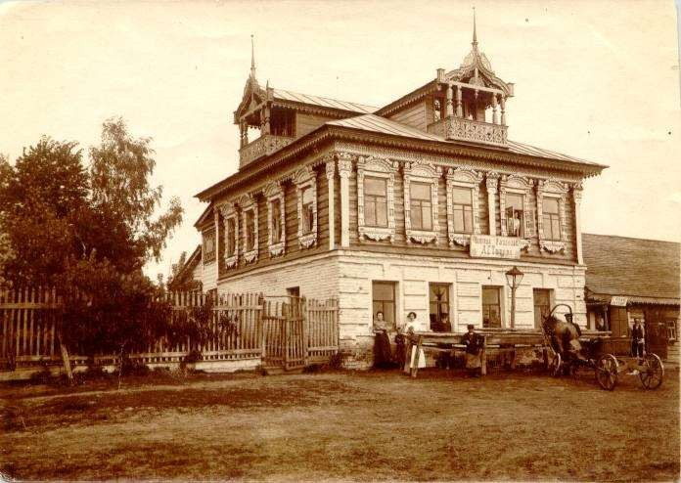

так до революции называли небольшую деревню с помещичьей усадьбой или часовней — родовая вотчина Некрасовых. Первым, кто из них здесь поселился, был дед поэта Сергей Алексеевич Некрасов. Именно он построил в усадьбе барский дом (около 1800 года).
Среди некрасовских мест России деревня Грешнево выделяется особо. «Всему начало здесь, в краю моем родимом!..», — так писал поэт о своей малой родине, где прошло его детство, и куда он приезжал неоднократно в зрелом возрасте. Значительное число произведений Н.А. Некрасов написал на основе грешневских впечатлений.
Это:

стихотворения «Родина», «Псовая охота», «В деревне», «Влас»,
«Знахарка», «На Волге», «Деревенские новости», «На псарне»; поэмы «Тишина», «Мать»;
пьесы «Осенняя скука», «Забракованные» и другие.
По наблюдениям некрасоведа А.В. Попова, основные события в поэме «Кому на Руси жить хорошо» разворачиваются в окрестностях Грешнева. В черновиках поэмы мы находим местные реалии — названия деревень (Мишнево, Новоселово, Пьяново) и фамилии грешневских крестьян (Голкины, Молочковы), потомки которых и сейчас проживают в Грешневе.
Именно в Грешневе в 1861 году Николай Алексеевич создал поэму «Коробейники» и стихотворение «Похороны», строчки из которых органично вошли в песенный репертуар русского народа; а также стихотворение «Крестьянские дети», отрывок из которого о мальчике Власе («мужичок с ноготок») до сих пор не сходит со страниц школьных учебников.
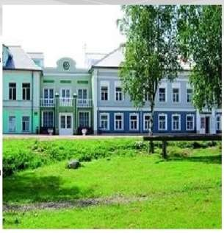
Родной край не только помогал Некрасову создавать художественные произведения, поэт здесь залечивал душевные раны, снимал нервное напряжение и усталость. В поэме «Уныние»
сам поэт сказал об этом так: Сгорело ты, гнездо моих отцов! Мой сад заглох, мой дом бесследно сгинул,
Но я реки любимой не покинул. Вблизи ее песчаных берегов
Я и теперь на лето укрываюсь И, отдохнув, в столицу возвращаюсь
С запасом сил и ворохом стихов.

В наше время Грешнево и окрестные деревни неузнаваемо преобразились. Дом Некрасовых сгорел еще при жизни поэта. Из всех построек сохранилась лишь
«музыкантская», в которой теперь находится музей.
В саду можно увидеть несколько очень старых лип, посаженных еще матерью поэта. На месте барского дома возвышается новая двухэтажная школа со светлыми просторными классами и большим кинозалом. Ее построили в 1971 году, к 150-летию со дня рождения Некрасова. И учатся в ней потомки тех самых крестьянских ребятишек, которых так любил поэт.
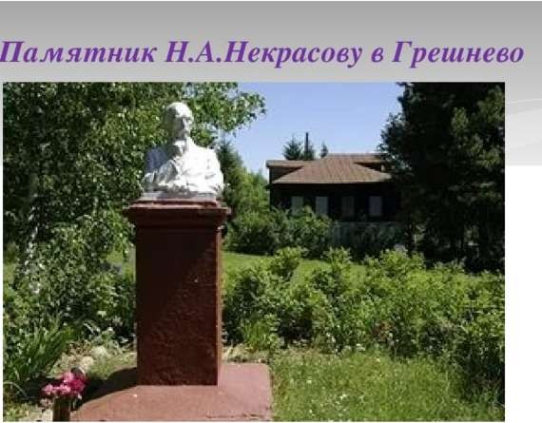

Абакумцево
Верстах в 3-4 от Грешнева, в стороне от шоссе, идущего от Ярославля, на возвышенности раскинулось село Абакумцево, с вершины которого открывается великолепный вид на окрестности …
На краю Абакумцева, на берегу небольшого пруда, стоит церковь Петра и Павла. Среди ее прихожан была и семья Некрасовых.

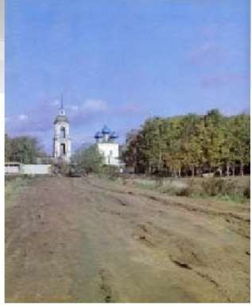
Неподалеку от церкви стоит двухэтажное деревянное здание. Это школа, построенная на деньги Некрасова, для крестьянских детей сто с небольшим лет назад. Он считал, что крестьяне должны быть грамотными.
Некрасов все время заботился о школе, высылал книги, учебники, деньги на ее содержание. Он был попечителем Абакумцевской школы до конца жизни.

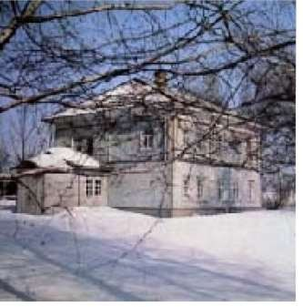

Карабиха

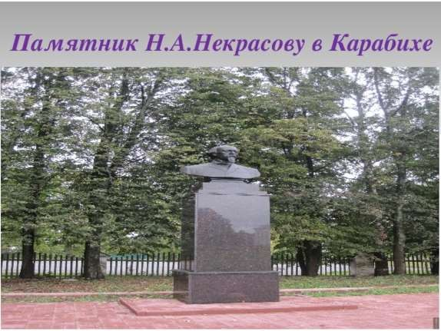

Центр имения - двухэтажный большой дом, стоящий на высоком холме над речкой Которосль.
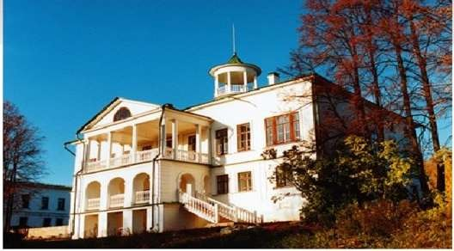

В марте 1861 года поэт в письме попросил отца поискать для него усадьбу под Ярославлем. Н. А. Некрасов приобрёл одну из лучших усадеб Ярославской губернии – бывшую родовую усадьбу князей Голицыных в селе Карабихе, стоявшем в 15 верстах от Ярославля по Московскому тракту. За эту усадьбу с имением, включавшим в себя 509 десятин земли, поэт заплатил 38,5 тысяч рублей серебром.
7 декабря 1861 года он сообщал отцу: «Я купил Карабиху (…). Заплатил я дорого, но не жалею, потому что покупаю не для дохода, а для собственного проживания летом». Здесь Николай Алексеевич провёл десять летних сезонов, охотился, отдыхал, вёл обширную переписку по делам редакции. В усадьбе им написаны поэмы "Русские женщины", "Мороз, Красный нос", «Дедушка» и много стихотворений, в Карабихе поэт начинает работу над поэмой «Кому на Руси жить хорошо».
У Некрасова в Карабихе гостили Островский, Салтыков-Щедрин и др.
В настоящее время здесь создан Государственный литературно- мемориальный музей-заповедник Н.А. Некрасова «Карабиха», который включает в себя памятные некрасовские места Ярославской области - Карабиха, Грешнево, Абакумцево, Макарово.
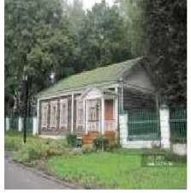
В свое последнее посещение Карабихи Некрасов побывал во всех памятных и дорогих ему местах: в созданной им школе и на могиле матери в Абакумцеве, на пепелище старого родительского дома в Грешнёве и в Ярославле.

На территории усадьбы
сохранились многочисленные хозяйственные постройки: каретник, кузница, людская, красные сараи, оранжерея, домик садовника,
винный склад, ледник и другие.

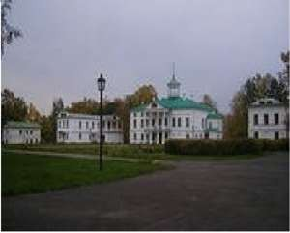

Прекрасные интерьеры. Конечно, мало что сохранилось от прежней обстановки. Мебель и прочие вещи сотрудники музея кропотливо собирали по бывшим разоренным усадьбам. В экспозиции есть личные вещи поэта.

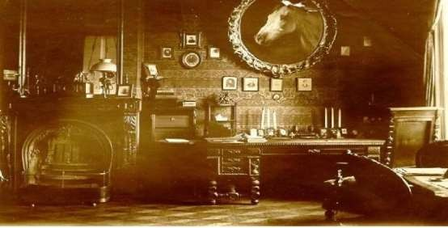

Кабинет поэта.

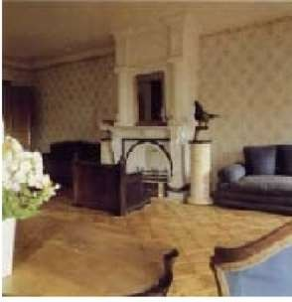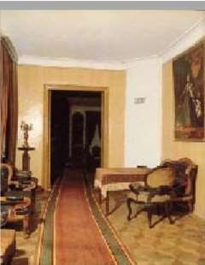

В Карабихе Некрасов вёл истинно барский образ жизни. М. А. Вилькен (Ушакова) вспоминала о кабинете поэта, находившемся в нижнем этаже главного дома усадьбы: «Кабинет можно было назвать кабинетом знатного барина за его изысканную роскошь»

Некрасов и Ярославль.

(источник «Некрасовские места России» https://yandex.ru/turbo/stud.wiki/s/literature/2c0b65635b3ad69a5c43a88521206c27_0. html)

Великий поэт жил и учился в Ярославле на протяжении многих лет. Именно здесь он полюбил Волгу, посвятил ей немало строк. Здесь он черпал вдохновение. И здесь благодарные жители Ярославля увековечили память о нем.

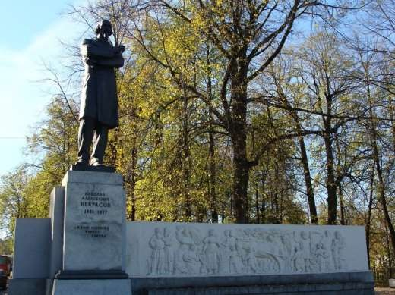

Памятник Николаю Алексеевичу Некрасову в Ярославле

Памятник находится на набережной реки Волги, в конце Первомайского бульвара, откуда его хорошо видно гуляющим. Возле памятника открывается прекрасный вид на реку, что привлекает многих туристов. Такое место для памятника выбрано не случайно. Поэт любил смотреть на шумную реку, и на

памятнике он запечатлен смотрящим вдаль на реку. Сразу напрашиваются строки из его произведения: О, Волга! Колыбель моя… Любил ли кто тебя, как я? Некрасов изображен на постаменте в полный рост. «Я лиру посвятил народу своему», - гласит надпись на постаменте, отражая характер Некрасова и его отношение к родной земле.
Рядом с памятником скульптор изобразил героев из произведений Некрасова. Здесь можно узнать мужичка с ноготок, мать солдатскую Арину, крестьян, которые искали, кому живется весело, вольготно на Руси, и Гришу Добросклонова.
В Ярославле сохранилось несколько старых зданий, связанных с именем Некрасова. В первую очередь дом, в котором помещалась губернская гимназия. Расположен он на углу Крестьянской и Революционной улиц, на фасаде -- мемориальная доска с надписью:
«Здесь учился великий русский поэт Н. А. Некрасов (1832--1837 гг.)».
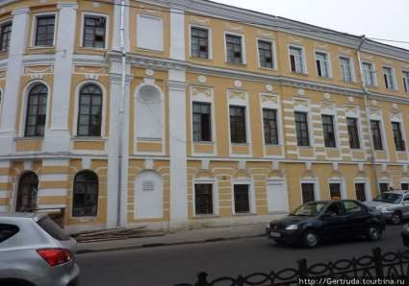

Ярославская гимназия, в которой учился Некрасов с 1832 по 1837 год.

Домик в Чудовской Луке Новгородской области.
Домик в Чудовской Луке Новгородской области, где в летние месяцы 1871
- 1876 годов отдыхал и работал Некрасов, сохранился до нашего времени.
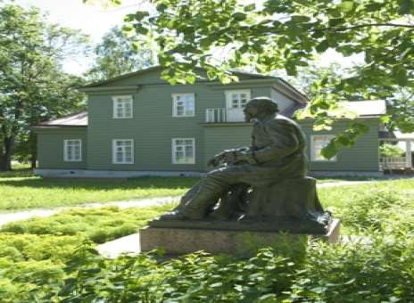
Сохранилось и здание школы, построенной в память о поэте.
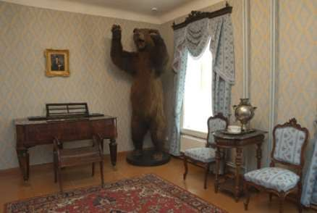
Первая экспозиция музея Н. А. Некрасова, созданного в Чудове, открылась в декабре 1971 года в комнатах второго этажа бывшего охотничьего домика поэта. Несколько позже музей получил в свое распоряжение весь дом. В апреле 1983 года открылась экспозиция музея, в которой более полно и обстоятельно представлены новгородские связи Некрасова.

Музей – усадьба Н.А. Некрасова в Чудовской Луке

Использованная литература:

- Электронный ресурс: Режим доступа: https://obrazovaka.ru/essay/nekrasov/hronologicheskaya-tablitsa-nekrasova
- Хренова Е.В. «Н.А. Некрасов. Жизнь, творчество, личность»: Методическая разработка. /Е.В. Хренова.-[Электронный ресурс] https://nsportal.ru/shkola/literatura/library/2016/03/09/metodicheskaya-razrabotka- uroka-literatury-v-10-klasse-n-a)
- «Весь год с Некрасовым»: методическое пособие в помощь работе библиотек к 200-летию со дня рождения великого русского поэта Н.А. Некрасова. - [Электронный ресурс] http://kids.nowbibl.ru/ves-god-s-nekrasovym-metodicheskoe- posobie-v-pomoshh-rabote-bibliotek-k-200-letiyu-so-dnya-)
- Глеб Фомин. Детство Некрасова. - [Электронный ресурс] https://gfom.ru/detstvo_nekrasova.php
- Горбунова А.П., и др. «Н. А. Некрасов. Всему начало здесь, в краю моём родном». Методическая разработка внеклассного мероприятия. //А.П. Горбунова Н.И. Горкушина, Свеженцев Б.М. - [Электронный ресурс] https://videouroki.net/razrabotki/litieraturnaia-ghostinaia-n-a-niekrasov.html
- Кизина Л.И. «Н.А. Некрасов». –[Электронный ресурс] https://multiurok.ru/files/vnieklassnoie-mieropriiatiie-n-a-niekrasov.html
- Жизнь и творчество Некрасова. [Электронный ресурс]// https: vuzlit.ru/605385/zhizn_i_tvorchestvo_na_nekrasova
- Николай Некрасов: биография. -[Электронный ресурс] https://biographe.ru/znamenitosti/nikolay-nekrasov/
- [Электронный ресурс]: https://dist-tutor.info/course/view.php?id=172&item=1463
© dist-tutor.info
- Власова В. М. Викторина по творчеству Н.А. Некрасова. [Электронный ресурс]
- https://nsportal.ru/shkola/literatura/library/2019/12/17/viktorina-po-tvorchestvu-n-a- nekrasova
- Кузьмин Э. Презентация по литературе «По Некрасовским местам». -

[Электронный ресурс]
https://kopilkaurokov.ru/literatura/presentacii/priezientatsiia_po_litieraturie_putieshies tviie_po_niekrasovskim_miestam
Некрасов: последняя любовь и любимая усадьба великого поэта. [Электронный ресурс] https://zen.yandex.ru/media/lukas/nekrasov-posledniaia- liubov-i-liubimaia-usadba-velikogo-poeta-5e47

